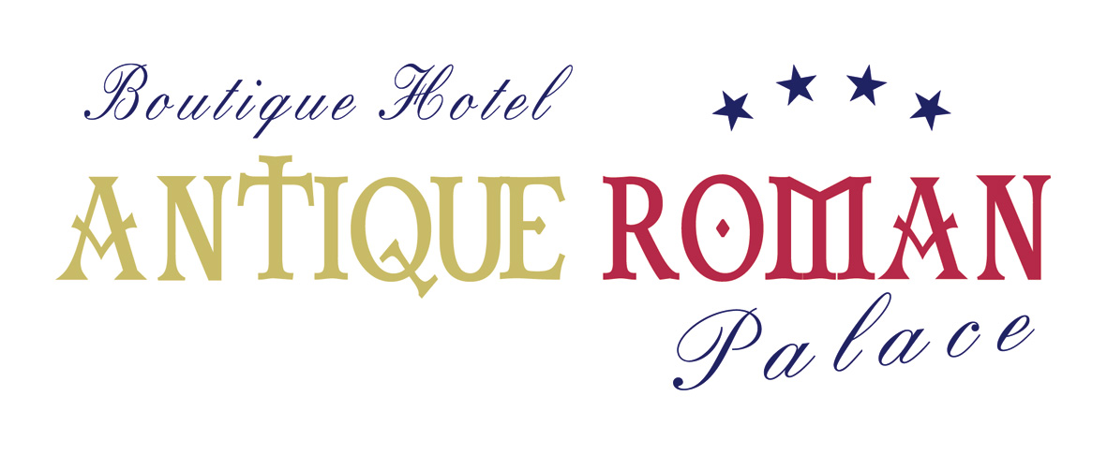
Концепция «Все включено» Сезон 2015

Завтрак: 07:30 – 10:00 шведский стол Ottoman Ресторан – 5. этаж

Поздний завтрак: 10:00 – 11:00 шведский стол Ottoman Ресторан – 5. этаж

обед: 12:30 – 14:00 шведский стол Ottoman Ресторан – 5. этаж

Кофе и пирожное: 16:30 – 17:30 Green Bar

ужин: 19:00 – 21:00 шведский стол Ottoman Ресторан – 5. этаж

Ночной суп: 23:00 – 23:30 Green Bar

Закуски: 14:00 – 19:00 Green Bar



Время работы

Green Bar: 10:00 – 24:00
- алкоголЬные и безалкоголЬные напитки местного производства бесплатно

Хамам, фитнес-центр и витамин-бар: 9:00 – 20:00
- в Хамам, фитнес-центр и витамин-бар Вы можете спуститься только на лифте (-1. этаж)
- Фитнес-центр - бесплатно
- Хамам: турецкая баня, массаж, ароматерапия и сауна за дополнительную плату

бар на пляже: 08:30 – 19:00
- напитки и продукты на пляже за дополнительную плату
- Шезлонги,зонтики и матрассы бесплатно



Дополнительная информация

сейф: для ценных вещей есть сейф в номере. Стоимость 3,00 $ в день и 10,00 $ депозит. Вы можете получить ключ от сейфа на рецепции.

чистка: Уборка номеров производится каждый день, Постельное белье и полотенца меняются три раза в неделю

Мини-клуб: мини-клуб Работает с 10:00 - 12:00 часов и с 14:30 - 17:00 часов. Для получения дополнительной информации обратитесь к нашим аниматорам.

Check-in: время заселения в 14:00 часов.

Check-out: освобождение номеров в день выезда в 12:00.

номер: запречещено выносить еду и напитки из ресторана

бассейн: открытия бассейна работает с 08:00 часов до 19:00 часов.



